**РОССИЙСКИЙ УНИВЕРСИТЕТ ДРУЖБЫ НАРОДОВ**

**Факультет физико-математических и естественных наук**

**ОТЧЕТ**

**ПО ЛАБОРАТОРНОЙ РАБОТЕ №1**

Дисциплина: Архитектура компьютеров и операционные системы

Студент: Клименко Алёна

Группа: НКАбд-02-24

**МОСКВА**

2024 г.

Оглавление

1 Цель работы 3

2 Задание 4

3 Теоретическое введение 5

4 Выполнение лабораторной работы 6

Техническое обеспечение 6

4.1 Перемещение по файловой системе 6

4.2 Создание пустых каталогов и файлов 7

4.3. Перемещение и удаление файлов или каталогов 8

4.4. Команда cat: вывод содержимого файлов 9

5. Задание для самостоятельной работы 10

6. Заключение 15

Список используемой литературы 16

# 1 Цель работы

Приобретение практических навыков работы с операционной системой на уровне командной строки (организация файловой системы, навигация по файловой системе, создание и удаление файлов и директорий).

# 2 Задание

На основе методических указаний провести работу с базовыми командами терминала, выучить применение команд для разных случаев использования, а также ключей для них.

# 3 Теоретическое введение

Операционная система (ОС)— это комплекс взаимосвязанных программ, предназначенных для управления ресурсами компьютера и организации взаимодействия с пользователем. Сегодня наиболее известными операционными системами являются ОС семейства Microsoft Windows и UNIX-подобные системы. GNU Linux — семейство переносимых, многозадачных и многопользовательских операционных систем, на базе ядра Linux, включающих тот или иной набор утилит и программ проекта GNU, и, возможно, другие компоненты. Как и ядро Linux, системы на его основе, как правило, создаются и распространяются в соответствии с моделью разработки свободного и открытого программного обеспечения (Open-Source Software). Linux-системы распространяются в основном бесплатно в виде различных дистрибутивов. Дистрибутив GNU Linux — общее определение ОС, использующих ядро Linux и набор библиотек и утилит, выпускаемых в рамках проекта GNU, а также графическую оконную подсистему X Window System. Дистрибутив готов для конечной установки на пользовательское оборудование. Кроме ядра и, собственно, операционной системы дистрибутивы обычно содержат широкий набор приложений, таких как редакторы документов и таблиц, мультимедийные проигрыватели, системы для работы с базами данных и т.д. Существуют дистрибутивы, разрабатываемые как при коммерческой поддержке (Red Hat / Fedora, SLED / OpenSUSE, Ubuntu), так и исключительно усилиями добровольцев (Debian, Slackware, Gentoo, ArchLinux. Работу ОС GNU Linux можно представить в виде функционирования множества взаимосвязанных процессов. При загрузке системы сначала запускается ядро, которое, в свою очередь, запускает оболочку ОС (от англ. shell «оболочка»). Взаимодействие пользователя с системой Linux (работа с данными и управление работающими в системе процессами) происходит в интерактивном режиме посредством командного языка. Оболочка операционной системы (или командная оболочка, интерпретатор команд) — интерпретирует (т.е. переводит на машинный язык) вводимые пользователем команды, запускает соответствующие программы (процессы), формирует и выводит ответные сообщения. Кроме того, на языке командной оболочки можно писать небольшие программы для выполнения ряда последовательных операций с файлами и содержащимися в них данными — сценарии (скрипты)

# 4 Выполнение лабораторной работы

## Техническое обеспечение

– Intel Core i3-550 3.2 GHz, 4 GB оперативной памяти, 8 GB свободного места на жёстком диске;

– ОС Linux Gentoo (<http://www.gentoo.ru/>)

## 4.1 Перемещение по файловой системе

Прежде всего открывается консоль. По умолчанию стоит домашняя директория, в консоле это показано с помощью тильды ~. Также можно перейти в домашнюю директорию с помощью команды ‘cd’ (рис. 4.2.1)



(рис. 4.1.1)

С помощью команды pwd можно посмотреть путь до текущей директории(рис. 4.1.2)



(рис. 4.1.2)

Команда cd также позволяет перейти в другую директорию на рис. 4.2.3 я перешла в другой каталог ‘Документы’, а потом в каталог ‘local’



Также с помощью команды ‘cd -‘ можно вернуться в последней посещённый каталог (рис. 4.1.3), а с помощью команды ‘ls’ можно вывести список файлов находящихся в каталоге. (рис. 4.1.4) Я вывела список файлов в домашней категории.



Рис(4.1.3)



Рис(4.1.4)

Также можно вывести список файлов находящихся в каталоге не находясь в нём через функцию ‘ls [название каталога]’ (рис 4.2.5)

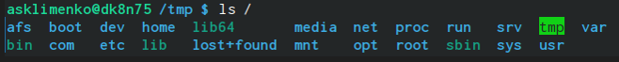

(рис. 4.1.5)

## 4.2 Создание пустых каталогов и файлов

Перейдя обратно в домашнюю директорию, я создала папку ‘parentdir’ командой mkdir и проверила её наличие командой ls (рис. 4.2.1) 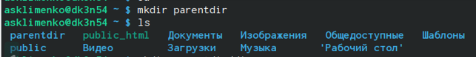

(рис. 4.2.1)

Mkdir применимо сразу к нескольким аргументам, с помощью этого я создала 3 подкаталога в ‘parentdir’ (рис. 4.2.2)



(рис. 4.2.2)

Также команду mkdir можно использовать с указанием конкретной директорией (рис 4.2.3) и проверяю корректность выполнения с помощью ls_(рис. 4.2.4)



(рис. 4.2.3)



(рис. 4.2.4)

Если требуется создать подкаталог в каталоге, отличном от текущего, то путь к нему требуется указать в явном виде, мы создали каталог newdir в каталоге parentdir и проверили с помощью команды ls (рис. 4.2.5)



(рис. 4.2.5)

С помощью функции –p мы создаём иерархическую цепочку подкаталогов (рис. 4.2.6.)

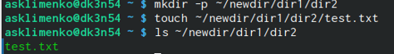

(рис. 4.2.6)

4.3. Перемещение и удаление файлов или каталоговС помощью команды rm мы удаляем пустой каталог, -i является запросом на подтверждение. *.txt – этим мы выбираем все файлы оканчивающиеся на .txt (рис. 4.3.1)



(рис. 4.3.1)

Рекурсивно удаляем из текущего каталога без запроса подтверждения на удаление каталог newdir (рис. 4.3.2), а также файлы, чьи имена начинаются с dir в каталоге parentdir (рис. 4.3.3)



(рис. 4.3.2)

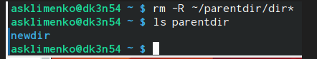

(рис. 4.3.3)

Создаём следующие файлы и каталоги в домашнем каталоге (рис. 4.3.4) и (рис. 4.3.5.)



(рис. 4.3.4)



(рис. 4.3.5)

Используя команды cp и mv файл test1.txt копируем, а test2.txt перемещаем в каталог parentdir3 и проверяем корректность действий с помощью ls (рис. 4.3.6)

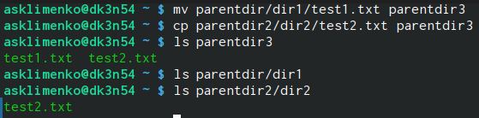

(рис. 4.3.6)

С помощью команды mv мы переименовываем файл test1.txt из каталога parentdir3 в newtest.txt, запрашивая подтверждение перед перезаписью (рис. 4.3.7)

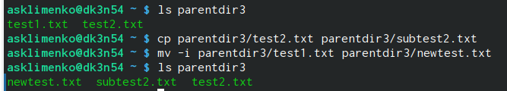

(рис. 4.3.7)

Переименовываем каталог dir1 в каталоге parentdir в newdir (рис. 4.3.8)

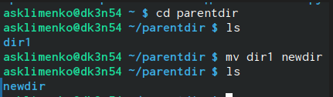

(рис. 4.3.8)

## 4.4. Команда cat: вывод содержимого файлов

Командой cat мы объединяем файлы и выводим их на стандартный вывод (рис. 4.4.1)

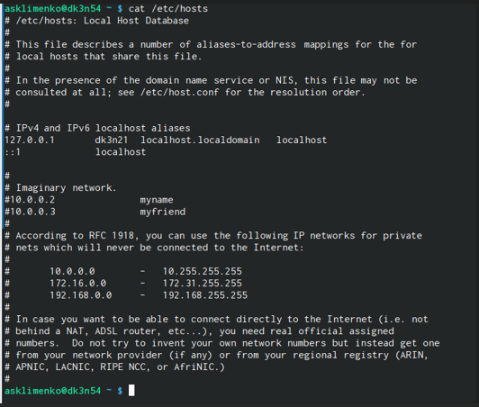

(рис. 4.4.1)

# 5. Задание для самостоятельной работы

1. Воспользовавшись командой pwd, узнайте полный путь к своей домашней директории. (рис. 5.1)



(рис. 5.1)

2. Введите следующую последовательность команд (рис. 5.2)

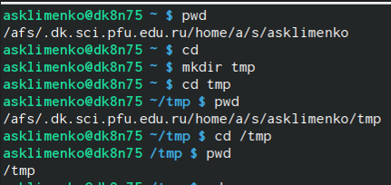

(рис. 5.2)

Объясните, почему вывод команды pwd при переходе в каталог tmp дает разный результат:

То, что было выведено pwd в первый раз – только что созданный каталог tmp в домашней директории; pwd с указанием пути /tmp же указывает абсолютный путь от корневого каталога.

3. Пользуясь командами cd и ls, посмотрите содержимое корневого каталога, домашнего каталога (рис. 5.3.), каталогов /etc (рис. 5.4.1), (рис. 5.4.2), (рис. 5.4.3), (рис. 5.4.4), (рис. 5.4.5), и /usr/local (рис. 5.5.)

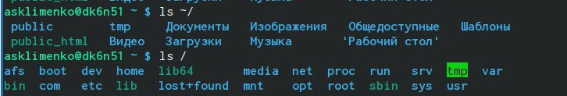

(рис. 5.3.)

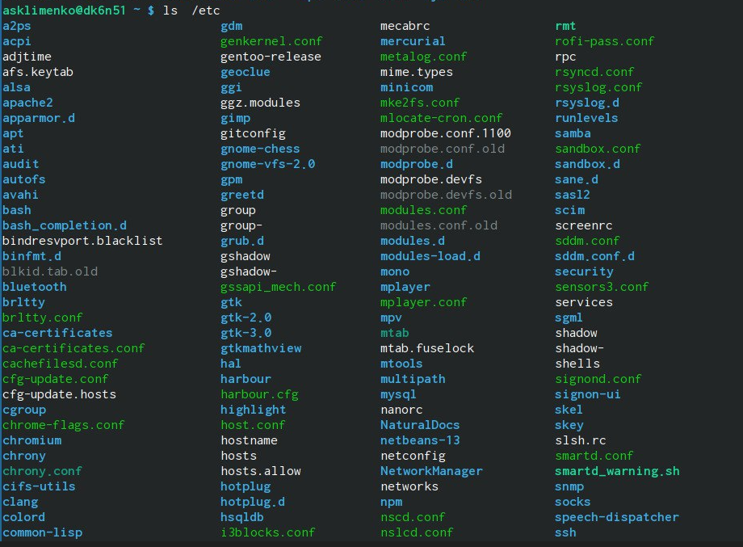

(рис. 5.4.1.)

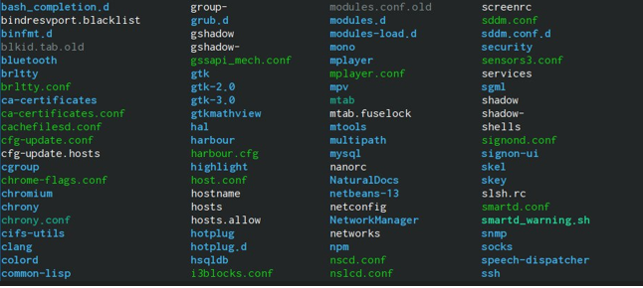

(рис. 5.4.2.)

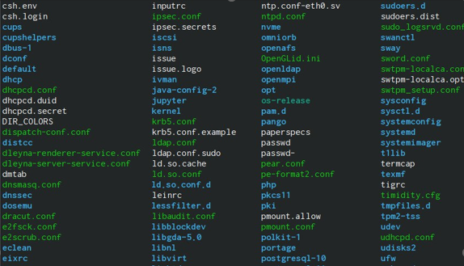

(рис. 5.4.3.)

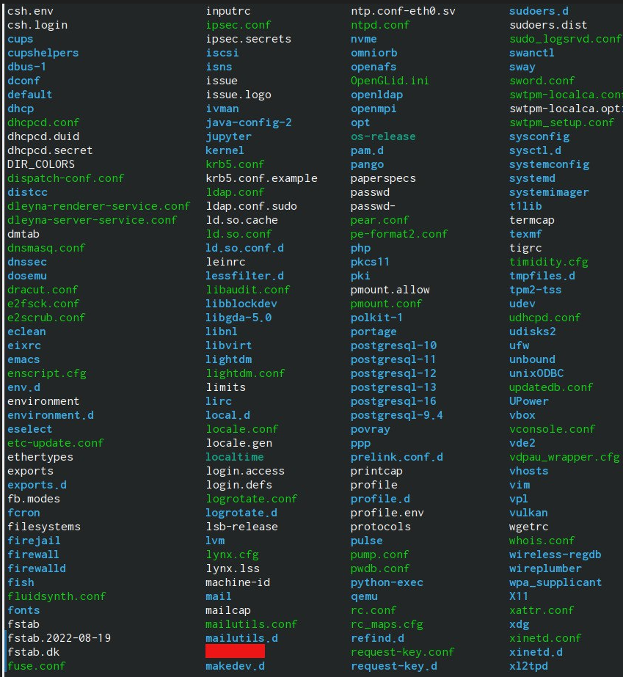

(рис. 5.4.4.)

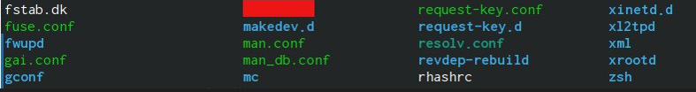

(рис. 5.4.5.)

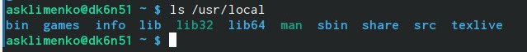

(рис. 5.5.)

4. Пользуясь изученными консольными командами, в своём домашнем каталоге создайте каталог temp и каталог labs с подкатологами lab1, lab2 и lab3 одной командой (рис. 5.6.). В каталоге temp создайте файлы text1.txt,text2.txt,text3.txt (рис. 5.7.). Пользуясь командой ls, убедитесь, что все действия выполнены успешно (каталоги и файлы созданы) (рис. 5.8.).

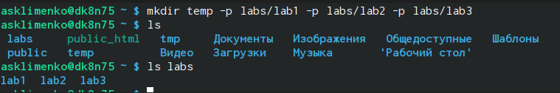

(рис. 5.6.)



(рис. 5.7.)



(рис. 5.8.)

5. C помощью любого текстового редактора (например, редактора mcedit) запишите в файл text1.txt свое имя, в файл text2.txt фамилию, в файл text3.txt учебную группу (рис. 5.9.). Выведите на экран содержимое файлов, используя команду cat (рис. 5.10.), (рис. 5.11.).

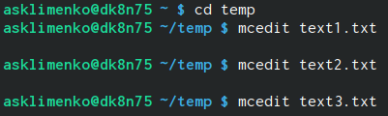

(рис. 5.9.)

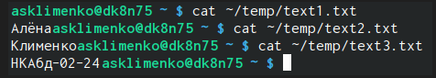

(рис. 5.10.)



(рис. 5.11.)

Скопирую все файлы, чьи имена заканчиваются на .txt, из каталога ~/temp в каталог labs. После этого переименую файлы каталога labs и перемщу их: text1.txt переименую в firstname.txt и перемещу в подкаталог lab1, text2.txt в lastname.txt в подкаталог lab2, text3.txt в id-group.txt в подкаталог lab3. (рис. 5.12.), (рис. 5.13.) , (рис. 5.14.) , (рис. 5.15.) , (рис. 5.16.) , (рис. 5.17.).



(рис. 5.12.)

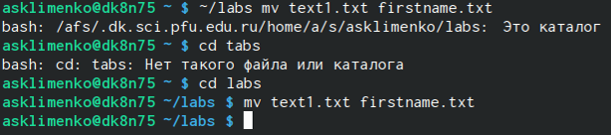

(рис. 5.13.)

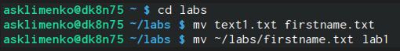

(рис. 5.14.)



(рис. 5.15.)



(рис. 5.16.)



(рис. 5.17.)

Далее я удаляю все созданные в ходе выполнения лабораторной работы файлы и каталоги. (рис. 5.18.)

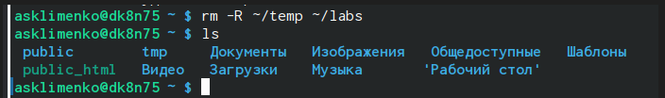

(рис. 5.18.)

# 6. Заключение

При выполнение данной лабораторной работы приобрела практические навыки работы с операционной системой на уровне командной строки. Эти навыки помогут мне в дальнейшем развитии в этой теме.

# Список используемой литературы

1. Туис:

- **Курс: Архитектура компьютеров и операционные системы.**

<https://esystem.rudn.ru/course/view.php?id=112>

- **Пример оформления отчёта по лабораторной работе** <https://esystem.rudn.ru/pluginfile.php/2088992/mod_resource/content/0/Пример%20оформления%20отчета%20по%20лабораторной%20работе.pdf>

- **Лабораторная работа №1. Основы интерфейса командной строки ОС GNU Linux** https://esystem.rudn.ru/pluginfile.php/2089080/mod_resource/content/0/Лабораторная%20работа%20№1.%20Основы%20интерфейса%20командной%20строки%20ОС%20GNU%20Linux.pdf